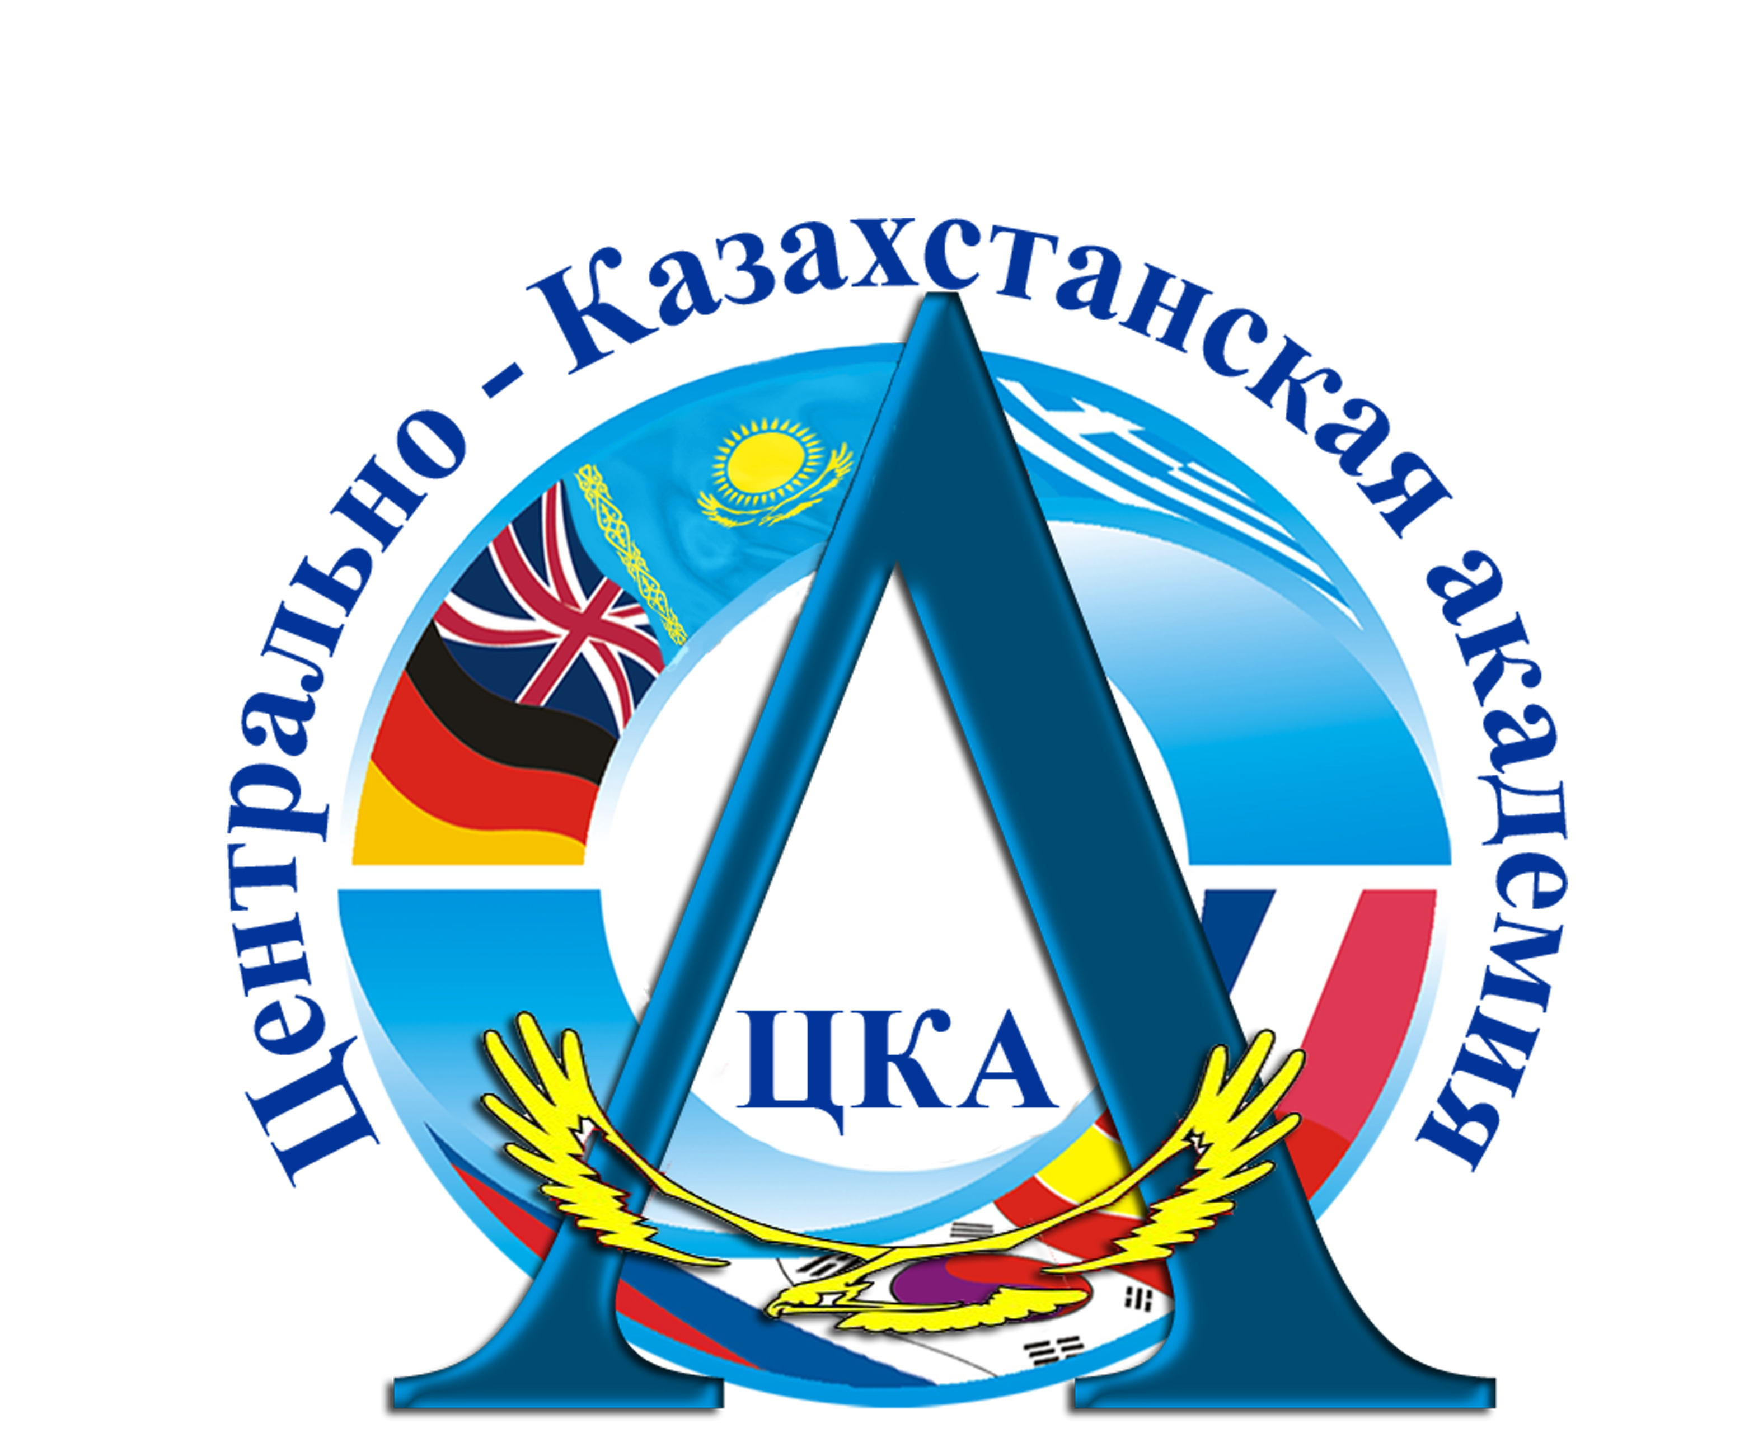

Цели в области качества
ЦЕНТРАЛьНО-КАЗАХСТАНСКОЙ АКАДЕМИИ

Глобальная цель: подготовка высокопрофессиональных специалистов новой формации с инновационным и творческим типом мышления в соответствии с интересами и потребностями личности, общества и государства.
- Повышение качества образовательной деятельности на основе выполнения требований государственных стандартов, внедрения передовых технологий обучения, и, как следствие, повышение конкурентоспособности вуза на рынке образовательных услуг Центрального Казахстана и приобретение возможности получения государственного заказа.
- Постоянное улучшение процессов деятельности вуза, влияющих на качество образования, ведущее к повышению удовлетворенности всех потребителей образовательных услуг.
- Создание и применение эффективной системы управления, предусматривающей четкое разграничение полномочий и ответственности персонала, развитие эффективных механизмов моральной и материальной мотивации сотрудников, обеспечение деятельности персонала необходимыми ресурсами.
- Улучшение материально-технической базы Академии.
- Интеграция образовательной и научной деятельности, вовлечение в научную деятельность преподавателей и студентов.
- Создание условий для повышения квалификации и развития творческого потенциала профессорско-преподавательского и учебно-вспомогательного персоналов.
- Создание механизмов внесений мотивации персонала Академии повышения ответственности всех сотрудников вуза за качество образования и большего достижения удовлетворения от работы.
- Развитие маркетинговых исследований рынка труда, спроса и предложения на образовательные услуги в области экономики и финансов, права, управления, социальной сферы, педагогики, информационных систем.
- Улучшение культуры, инфраструктуры и производственной среды вуза.

Ректор Б.Ж. Жунусов

Приложение № 2 к приказу от 14.04.2015 г. № 13 о/д

Выпуск 1 экземпляр № __________

Политика в области качества
ЦЕНТРАЛьНО-КАЗАХСТАНСКОЙ АКАДЕМИИ

Центрально-Казахстанская Академия (в дальнейшем ЦКА) осуществляет подготовку специалистов с высшим профессиональным образованием по направлениям, являющимися приоритетными для производственной и социальной сфер Центрального региона Республики Казахстан.
Деятельность ЦКА направлена на постоянное обеспечение потребителей качественными образовательными услугами в соответствии с государственными общеобязательными стандартами образования и нормативными требованиями, с учетом потребности региона в кадровом обеспечении специалистами с инновационным и творческим типами мышления.
Базируясь на основополагающих принципах и требованиях МС ИСО серии 9000, положенных в основу системы менеджмента качества ЦКА, Академия стремится к постоянному улучшению результативности ее функционирования путем реализации положений национальной модели высшего образования с учетом современных мировых тенденций Высшего образования, развития экономики Центрально-казахстанского региона.
СМК ЦКА основывается на системном и процессном подходах, анализе показателей на всех уровнях деятельности Академии, постоянной связи с предприятиями, школами и лицеями.
Руководство ЦКА обязуется обеспечивать динамическое развитие вуза как образовательного и научного комплекса с вовлечением всего персонала университета, на основе принципов инициативности и ответственности, поиска возможностей улучшения системы, предоставляя все необходимые ресурсы и создавая условия для профессионального роста и социальной защищенности сотрудников.
Основываясь на принципе лидерства, руководство вуза гарантирует реализацию поставленных целей на основе регулярного и объективного анализа данных достоверными методами.

Ректор Б.Ж. Жунусов

Приложение № 1 к приказу от 14.04.2015 г. № 13 о/д

Выпуск 1 экземпляр № __________

